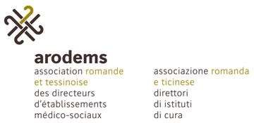 

**4.4.5 Modèle type « instruction »**

|  |  |  |
| --- | --- | --- |
| **Informations sur** | **A inclure** | **Instruments** |
| Utilisation prévue: |  |  |
| Spécificités: |  |  |
| Dangers: | pour le personnel, les résidents, les visi- teurs |  |
| Mesures de protection |  |  |
| Instruction sur: | * fonction des composants * diagramme de charge * montage/démontage * dispositifs de sécurité * mise en service * sens de marche * contrôle des fonctions * pièces de rechange * outils auxiliaires * mise hors service |  |
| Que faire lorsque…: | * un dispositif de sécurité ne fonctionne pas ? * l’appareil ne peut être mis en marche? * les commandes ne fonctionnent pas correctement ? * les outils auxiliaires font défaut ? * un défaut mécanique est manifeste ? |  |

Manuel de la solution de branche ARODEMS page 79 version 01.11.2019